ЧЕЛЯБИНСКАЯ ОБЛАСТЬ

АДМИНИСТРАЦИЯ
ЗЛАТОУСТОВСКОГО ГОРОДСКОГО ОКРУГА
РАСПОРЯЖЕНИЕ

08.11.2024 г. | № | 3114-р/АДМ
г.Златоуст
О принятии решения поддержки инициативных проектов, реализуемых на территории Златоустовского городского округа в 2025 году

В соответствии с Законом Челябинской области
от 22.12.2020 г. № 288-ЗО «О некоторых вопросах правового регулирования отношений, связанных с инициативными проектами, выдвигаемыми
для получения финансовой поддержки за счет межбюджетных трансфертов
из областного бюджета», Решением Собрания депутатов Златоустовского городского округа от 30.12.2020 г. № 103-ЗГО «Об утверждении положения реализации Закона Челябинской области «О некоторых вопросах правового регулирования отношений, связанных с инициативными проектами, выдвигаемыми для получения финансовой поддержки за счет межбюджетных трансфертов из областного бюджета» на территории Златоустовского городского округа», решением Собрания депутатов Златоустовского городского округа от 30.12.2020 г. № 102-ЗГО «Об утверждении Положения о реализации инициативных проектов в Златоустовском городском округе», постановлением администрации Златоустовского городского округа от 09.03.2021 г.
№ 119-П/АДМ «Об утверждении Регламента взаимодействия администрации Златоустовского городского округа и инициаторов проектов» (в редакции
от 12.04.2024 г. № 104-П/АДМ), на основании протокола заседания Муниципальной конкурсной комиссии № 5-2024 от 28.10.2024 г.:
1. Утвердить перечень инициативных проектов, которые будут реализованы на территории Златоустовского городского округа в 2025 году
и продолжить работу над ними в пределах выделенных бюджетных ассигнований, предусмотренных решением Собрания депутатов Златоустовского городского округа от 21.12.2023 г. № 58-ЗГО «О бюджете Златоустовского городского округа на 2024 год и плановый период 2025 и 2026 годов»:
Наименование инициативного проекта | Стоимость инициативного проекта, руб.
«Комплексное благоустройство территорий Муниципального автономного общеобразовательного учреждения «Средняя общеобразовательная школа № 1  им. Ю.А. Гагарина (в части спортивных объектов)» | 42 000 000,00
«Благоустройство межквартальной территории, находящейся по адресу: г. Златоуст, проспект  им. Ю.А. Гагарина между Муниципальным автономным общеобразовательным учреждением «Средняя общеобразовательная школа № 35» и Муниципальным автономным дошкольным образовательным учреждением «Детский сад № 58» | 4 000 000,00
«Благоустройство универсальной спортивной площадки, находящейся  по адресу: г. Златоуст, ул. им. Карла Маркса, дом 26» | 27 000 000,00
«Ремонт спортивного корта, находящегося по адресу:  г. Златоуст, ул. им. Карла Маркса, дом 28» | 10 050 000,00
«Благоустройство молодежной площадки и сквера  им. О.И. Тищенко» | 32 338 823,95
«Благоустройство территории, расположенной по адресу:  г. Златоуст, ул. Южно-Есаульская между домами № 8, № 10  и № 12» | 11 000 000,00
«Благоустройство территории перед спортивным комплексом «Строитель», расположенной по адресу:  г. Златоуст, ул. Советская, дом 1» | 11 000 000,00
Инициативные платежи по проектам не предусмотрены. Имущественное участие по проектам не предусмотрено. Гарантийные письма от инициаторов проектов содержат обязательства по планируемому трудовому участию.
2. Пресс-службе администрации Златоустовского городского округа (Валова И.А.) опубликовать настоящее распоряжение в официальных средствах массовой информации и разместить на официальном сайте Златоустовского городского округа в информационно-телекоммуникационной сети «Интернет».
3. Организацию и контроль выполнения настоящего распоряжениявозложить на заместителя главы Златоустовского городского округа
по имуществу и финансам Дьячкова А.А.

Исполняющий обязанности главы Златоустовского городского округа | 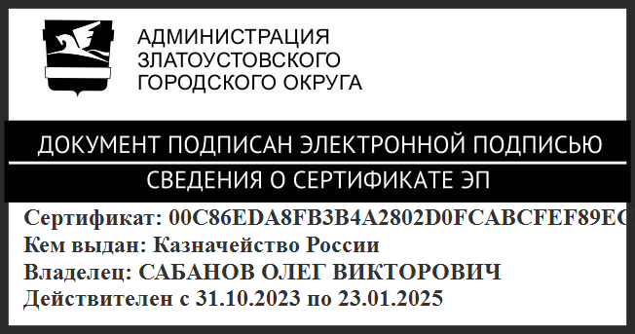 | О.В. Сабанов

